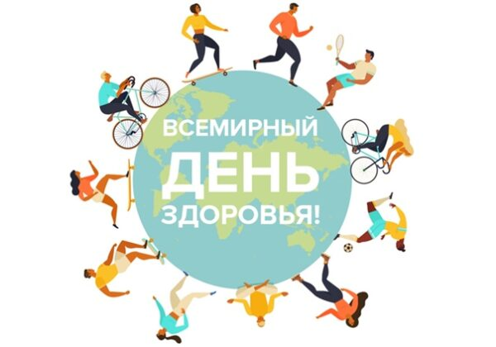

Всемирный день здоровья 7 апреля 2022 года

Тема Всемирного дня здоровья 2022 года – «Наша планета, наше здоровье».
Всемирный день здоровья 2022 года, на фоне продолжающейся пандемии, планетарного экологического кризиса, натиска таких заболеваний, как рак, астма и болезни сердца, ВОЗ обращает внимание мирового сообщества на срочные действия, необходимые для защиты здоровья человека и планеты, и укрепление движения за создание общества, ориентированного на благополучие человека.
Согласно оценкам ВОЗ, предотвратимые причины экологического характера ежегодно уносят жизни 13 миллионов человек в мире. К ним относятся и климатический кризис – самая большая угроза здоровью человека. Климатический кризис является также кризисом в области здравоохранения.
Здоровье человека, в первую очередь, зависит от него самого. Своевременная профилактика, здоровый образ жизни, ответственное отношение к себе и окружающим, выбор товаров и услуг, не наносящих вреда здоровью и окружающей среде, всё это – необходимые условия сохранения здоровья и долголетия, предотвращения заболеваний.
Здоровье – это состояние полного физического, психического и социального благополучия, а не только отсутствие болезней или физических дефектов. Как известно, здоровье человека определяется на 20% средой обитания, на 50% — образом жизни, и только на 10% — системой здравоохранения. При увеличении благосостояния общества основные риски для здоровья в большей степени становятся связанными с поведенческими факторами: малоподвижный образ жизни, курение, употребление алкоголя, переедание и связанные с ним избыточная масса тела, психоэмоциональное напряжение, в результате которых появляются проблемы с повышенным кровяным давлением, излишним весом, высоким содержанием глюкозы в крови и т.д.
Здоровье и здоровый образ жизни – это главная ценность в жизни, радостное ощущение своего существования в этом мире. Реализация интеллектуального, нравственно-духовного, физического и репродуктивного потенциала возможна только в здоровом обществе.
С каждым годом все больший отклик получают мобильные медицинские центры, где можно также послушать полезную информацию, пройти обследование, получить необходимые рекомендации.
Ежегодно всемирный день здоровья проходит под определенным лозунгом и имеет четкую тематику. Затрагивается та тема, которая является самой проблемной, требующей вмешательства и контроля в данный момент.
Основной и самой важной составляющей здоровья ВОЗ назвал постоянную физическую активность. Причем не стоит путать ее с физическими упражнениями, которые являются только одним из пунктов в данном направлении.
Под физической активностью понимается какое-либо телодвижение, требующее сокращения мышц и затрат энергии.
Недостаточная физическая активность — одна из причин многих неинфекционных заболеваний, таких как рак, диабет, болезни сердца. Это четвертая по значимости причина глобальной смертности населения.
Физическая активность включает в себя любой вид движения, будь то ходьба, танцы, игры, спорт. Не зря говорят: «движение – это жизнь».

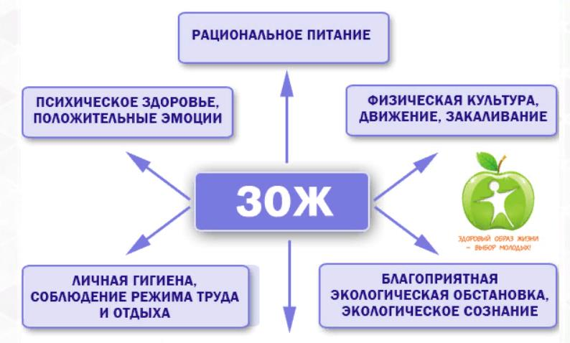
Несмотря на карантинные ограничения, физическая активность, полноценный сон и соблюдение требований здорового питания – гарантия долгой и здоровой жизни.
